芬兰拉普兰探寻极光秋色之旅 8 Days
伊瓦洛-伊纳里-萨里塞勒卡-罗瓦涅米-库萨莫-赫尔辛基

线路类型：人文户外
天数：8天
综合强度：2星
徒步强度：2星
最小参团年龄：5岁
参考成团人数：8-16人

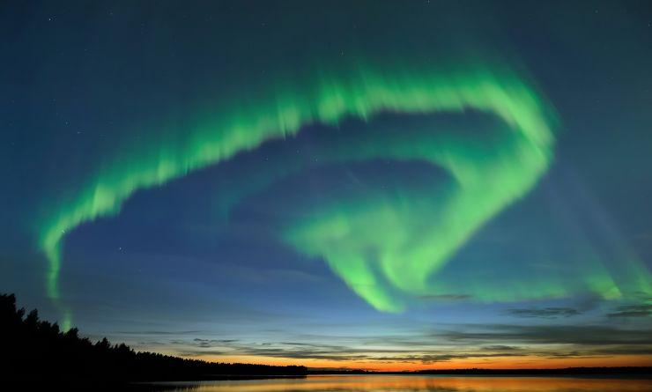

对于那些向往着有朝一日来到童话世界的人来说，芬兰北部的拉普兰无疑是个梦想成真的地方，这里仿佛是被银河遗忘的角落，让你惊叹于宇宙的变幻无穷。当有着无尽阳光的夏季退位，北极光便会奇迹般地出现，将夜空照亮。无论你走到何处，广袤苍翠的森林，波光粼粼的蔚蓝湖泊，总是触目可及。
当森林的树叶变得色彩斑斓，鲁什卡（Ruska，芬兰的秋天）就来了，此时空气干净清新，森林中点缀着五彩缤纷的树木，不时有悠闲的北极野生动物穿梭其中。跟随我们一起走进北欧最后的净土，在森林与湖泊间探索这神秘而充满魔力的拉普兰，在极光与木屋下体验芬兰传统生活，在桑拿与捕鱼时发现真正的芬兰精神。

行程亮点：
▪ 【极光之旅】连续六晚极圈多目的地极光追寻；极光博物馆VIP参观
▪ 【野奢秋光】森林/山顶/国家公园徒步；湖上捕鱼；库萨莫追踪野生棕熊
▪ 【当地体验】芬兰烟薰桑拿及漂浮体验；自制特色菜；赫尔辛基艺术之旅
▪ 【圣诞童话】探索真正的圣诞老人故乡；圣诞老人来信；走近极地动物驯鹿
▪ 【品鉴升级】五星推荐的极光酒店；北欧极地独有的饕餮美食；湖边秋色野餐

行程难度分级：
本行程的难度级别为2星。（请参见行程后的户外难度等级说明）

行程安排

D1 到达伊瓦洛（Ivalo） - 伊纳里（Inari）

行程：
今日主题：欢迎晚宴，行程介绍
抵达伊瓦洛机场（Ivalo Airport），乘坐小巴来到伊纳里（Inari）温馨的北极木屋入住，享用欢迎晚宴。餐厅以传统萨米人用桦木和泥炭建造的简易过夜所卡米（Kammi ）命名，跨过门槛的那一刻，摇曳的蜡烛、燃烧的火焰、柔软的驯鹿皮、弥漫在空气中的肉香，这便是独特而浓郁的卡米气氛，在木桌上等待您的是一顿美味盛宴，烤肉、鲑鱼、沙拉、土豆泥、拉普兰烙饼……领队会向我们介绍整个行程，带我们初步了解拉普兰秋日与极光的种种。
关于北极光，伊纳里有无数的故事发生着。多年前，威尔士人安迪·基恩被确诊患有神经性疾病，这让他开始重新审视生活中的重要事项。当他看了一部有关北极光的纪录片之后，便决定出发寻找北极光2009年，他来到了这里，抵达的第一晚，他就见到了极光，他回忆道“我躺在雪上，凝视着它们在空中舞动。除了极光，那几乎让人感觉耳聋了一般的无边寂静也让我难以忘怀”。于是，安迪成了一名职业极光猎人和摄影师，他说“至今为止，我已经在北极光下度过了5千多个小时。尽管如此，每次见到北极光，我还是不由得为此如痴如醉”。我们就在木屋的灯火里倾听极光猎人和极光的故事，为即将开启的拉普兰探寻极光秋色之旅做好准备。
住宿：Giellajohka Oy（或同级）
餐饮：早餐；午餐（自理）；晚餐（酒店）

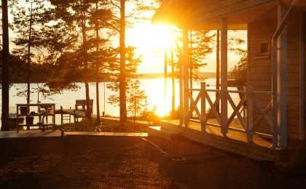 | 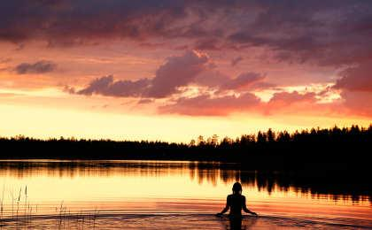

D2 伊纳里（Inari）

行程：
今日主题：凯沃森林秋色徒步；极光摄影工坊学习专业知识；夜间追寻极光
早饭后，我们乘坐小巴前往凯沃自然保护区（Kevo Strict Nature Reserve），这里有着欧洲最长的峡谷，保留了更原始的荒野风味。芬兰人秉承着“自然的归自然，凯撒的归凯撒”的环境观念，最大程度地将森林交还给自然，鸟语花香与淙淙流水不过是园林山水的惬意，森林旷野的魅力在于一望无垠与清新峻美，在短暂的鲁什卡中，色彩斑斓的森林与天地相合，就像一幅上帝亲笔描绘的油画。我们就在这静谧的森林之中徒步，在山坡上停留驻足，倾听荒野的风声，作为几笔点缀融入了这油画之中。午餐就在森林篝火边享用美味的驯鹿香肠，芬兰特色沙拉面包，喝一杯在篝火上煮好的咖啡，十分惬意。
下午我们来到极光摄影工坊（Aurora Photography Workshop），这里专业的极光摄影师将会向我们展示他所拍摄的极光大片，介绍拍摄极光的实用知识和技巧：如何看极光天气预报，需要哪些装备，何时何地能观赏到最好的极光，如何拍好极光，为之后连续六晚的极光追寻做好准备。接着我们去体验传说中的芬兰桑拿，好好放松身心。
晚上，就是我们学以致用去真正实践拍摄极光的时候了，带上相机和极光装备，用下午学习的技巧去追寻北极光，在极目可望的原野上，用镜头捕捉那些斑斓的色彩，在宇宙的永恒和变幻之中，邂逅一生难忘的极光体验。我们还精心准备了香喷喷的热茶和热咖啡招待大家，供大家等待极光之时暖和身心。
住宿：Giellajohka Oy（或同级）
餐饮：早餐（酒店）；午餐（野餐）；晚餐（酒店）
徒步距离：15.1公里
徒步时间：3-4小时
累计升降：114米
最高海拔：57米

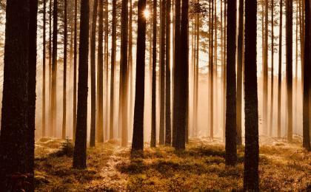

D3 伊纳里（Inari）

行程：
今日主题：湖边捕鱼垂钓；驯鹿农场亲密接触驯鹿；自制海鲜晚宴；夜间追寻极光
早上，我们来到美丽的湖边享受悠闲的慢时光，你可以选择在湖边捕鱼，或者安安静静地垂钓，等着新鲜的鲑鱼上钩。在这悠然的湖岸边，眺望远处的森林，层林尽染的秋色便映入眼帘，三色交错的赤松与阔叶倒映在平静的湖泊之上，它们伤感地向漫长的夏日告别，提醒人们黑暗和寒冷的冬天已经近在咫尺，很容易便会让你沉浸在无限的思想空间。在这里，难以碰上熙攘的观光人群，只有静谧的湖光山色与你面面相对。
下午走进附近的驯鹿农场（Reindeer Farm）参观，跟驯鹿亲密接触。传统萨米人的生活几乎全仰赖驯鹿，在萨米语中，与驯鹿有关的词汇就多达400个，他们甚至把天堂想象成充满驯鹿的地方。然后我们跟着当地人学习自制芬兰特色菜，最后用我们自己钓来的鲑鱼和学成的特色菜做成一顿丰盛的海鲜晚宴。
晚上，我们根据极光天气预报，开展三小时的追寻极光之旅。很多人都把极地和极光和天寒地冻、白雪皑皑联系在一起，而实际上极光出现概率最大的季节却是春秋两季。在这两季里，太阳的耀斑与地球的磁场互动频繁，五彩绚烂的极光便由此产生。
住宿：Giellajohka Oy（或同级）
餐饮：早餐（酒店）；午餐（野餐）；晚餐（酒店）

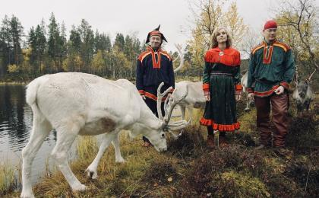 | 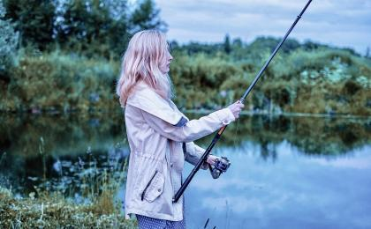

D4 伊纳里（Inari） - 伊瓦洛（Ivalo） - 萨里塞勒卡（Saariselka）

行程：
今日主题：参观萨米博物馆；动物救助农场，体验秋日狗拉雪橇；夜间山顶追寻极光
今天我们回到伊瓦洛市区，参观萨米博物馆（Siida），作为首发团，我们特别邀请到馆长作为此次博物馆VIP之旅的导游。当我们打开博物馆的大门，馆长就会亲自迎接我们，先给我们做一个萨米人的介绍，放送相关影片，再带我们走进萨米人的前世今生。拉普兰被称为北欧最后的净土，而萨米人则被称为北欧最后的原住民。想要真切地了解北欧的民族精神，萨米文化是一个绝佳的切入点。
午餐后，我们走进当地动物救助农场，体验秋日版“狗拉雪橇”，主人Tiina将会带着她心爱的哈士奇、北极狐和其他北极动物小伙伴迎接我们的到来，我们可以在这里跟小动物们亲密接触，听Tiina讲述她从皮毛工厂里解救这些小动物的故事。
晚上来到萨里塞勒卡（Saariselka），这里的萨里山是北部最高的山脉，传统旅行团不会关注的地方。我们前往萨里山的山顶酒店入住，带你体验“推开房门，极光就在眼前”的既视感，这绝对是离极光最近的一次，我们就在山顶开展追寻极光之旅。广袤无垠的原野、散发着芬芳气息的森林、清爽的空气、璀璨的夜空、绚烂的极光，都是不应错过的，或许你会在萨里山的玻璃屋里遇见一生难忘的极光体验。
住宿：Star Arctic Hotel（或同级）
餐饮：早餐（酒店）；午餐；晚餐（酒店）

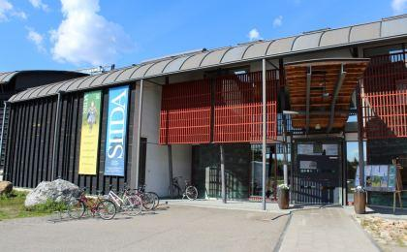 | 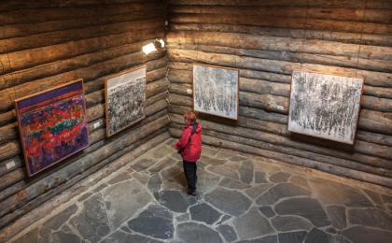

D5 萨里塞勒卡（Saariselka） - 罗瓦涅米（Rovaniemi）

行程：
今日主题：山顶秋光徒步；拜访圣诞老人及邮局；夜间追寻极光
早上，我们就在萨里山的山顶徒步，这是一块尚未遭到人为破坏的荒原处女地，多种多样的宽叶树和针叶林，还有那些地上的野莓和苔藓，在鲁什卡中构成了如此鲜明的色彩——绿色，赤褐，蓝色，红色，黄色，不将它们凝固在镜头之中简直是一种遗憾。
下午，我们前往坐落在北极圈分界线上的小镇罗瓦涅米（Rovaniemi），访问联合国认证的圣诞老人小镇（Santa Village），跟圣诞老人合影留念，看着满身红色，头发发白的圣诞老人，孩提时代的欢笑又重现眼前。我们将在圣诞老人邮局里挑选各种各样的邮票与贺卡，凡从此处寄出的信件，都会特别盖上北极圣诞老人邮局的邮戳，在这里还可以预订一封由圣诞老人亲笔签名的信，在特殊的日子寄到亲朋好友手上，给他们带来意外的惊喜。
晚上，我们根据极光天气预报，出发追寻极光。秋季的北极光十分美丽眩目，又同时融合了秋季的缤纷色彩，以及经过尚未冻结的水面反射的光线。待在户外，新月之夜，隐约的阴影将北极光编织进云朵之中，看上去就像是童话场景一般。在拉普兰北部，从9月至来年3月间，只要是晴朗的夜晚，几乎隔天就能遇见一次北极光。
住宿：Arctic light Hotel.（或同级）
餐饮：早餐（酒店）；午餐；晚餐（自理）
徒步距离：10.1公里
徒步时间：3-4小时
累计升降：540米
最高海拔：270米

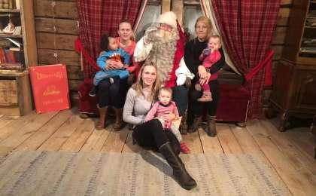 | 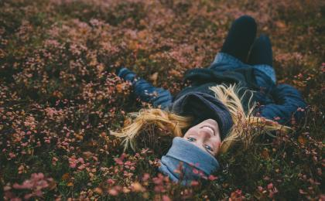

D6 罗瓦涅米（Rovaniemi） - 库萨莫（Kuusamo）

行程：
今日主题：参观北极圈科学博物馆；库萨莫观熊；体验烟薰桑拿；夜间追寻极光
用过早餐，我们来到北极圈科学博物馆（Arktikum Science Museum），这次也特别邀请到了馆长来亲自迎接大家，他会从科学的角度告诉我们极光诞生的道理。博物馆里不得不提的是为游客精心设置的极光体验室，参观者平躺在小天幕下，看见黑暗中有星光闪烁，忽而一缕缕蓝绿色的极光在夜空中翩翩起舞，像是北极上空妩媚而神秘的精灵……整个博物馆都在诗性与创意地展示着北极的自然风光与特色物种。
下午我们前往拉普兰开始的地方——库萨莫（Kuusamo），这是传统旅行难以发现的一块被大自然环抱的野性之地。我们会来到森林中一处相当舒适的小木屋隐蔽所，观察饥饿的棕熊前来觅食，在这里很有可能会捕捉到精彩的近景。当然，你不用害怕，因为熊永远不会走到小屋近旁，也不会注意到摄影师的存在，因为人的气味会通过小屋的烟囱传到上空，然后被风吹散。
然后我们将会体验地道的芬兰烟熏桑拿（smoke sauna），在幽暗的小屋内，氤氲着天然焦油的味道，用新鲜的白桦枝擦拭身体，蒸出一整天的烦恼与焦躁，如果想体验“冰火两重天”的特色，你还可以从温暖的木屋中纵身跳入冰冷的湖泊之中，这种极度冷暖的刺激是芬兰人的最爱，其中妙处，在循环几次之后，可以明显感受到更有力的心跳与更紧致的皮肤。
晚上，我们继续开展追寻北极光之旅。北极光的成因究竟是什么呢？萨米博物馆馆长说，那是狐狸跑过北极荒原时，尾巴搅动起地上的白雪，激发出了照亮夜空的火花。现代芬兰语中的“revontulet”（狐狸之火）一词，便源于这一神话故事。而科学博物馆馆长的解释是：“太阳风向地球发放大量带电的粒子，当粒子撞击地球大气层，便释放出能量，并以北极光的形式呈现。”相比而言，你更喜欢哪个成因呢？
住宿：Isokenkäisten Klubi（或同级）
餐饮：早餐（酒店）；午餐；晚餐

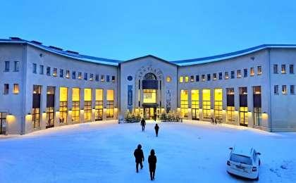 | 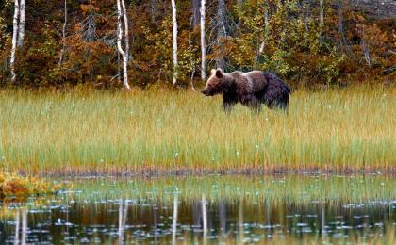

D7 库萨莫（Kuusamo）

行程：
今日主题：国家公园秋色徒步；体验芬兰漂浮；夜间追寻极光
早饭后，我们前往奥兰卡国家公园（Oulanka National Park）徒步，欣赏绝美秋色。在这270平方公里的国家公园里有壮丽的山川，河谷，森林与湍流。在这片大自然的净土中生长着无数的野生动植物，不少是濒临绝种的物种，比如被称为“森林之王”的棕熊，美丽的“淑女便鞋”兰花等。更为可贵的是这里的静谧清幽，没有川流不息与灯红酒绿，只有鸟语花香和溪水叮当。
下午我们将会体验芬兰漂浮，穿上准备好的特殊装备，就能够像在死海一样浮在水面上。时间在流水声中变得缓慢，心境也从烦躁变得平静，这便是亲近自然的意义。
晚上，我们根据极光天气预报继续追寻极光之旅。朝北的冰冻湖畔是观赏这一壮丽的自然光之秀奇景的理想地点。每场北极光之舞都不尽相同，不过最常见到的是那闪耀的绿色弧拱和光帘。仰望星空，云是北极光追逐者们的天敌。只要夜空是晴朗无云、星光璀璨的，那见到北极光的机会就会很大。
住宿：Wilderness Hotel Papin Talo（或同级）
餐饮：早餐（酒店）；午餐（野餐）；晚餐
徒步距离：11.4公里
徒步时间：3-4小时
累计升降：150米
最高海拔：75米

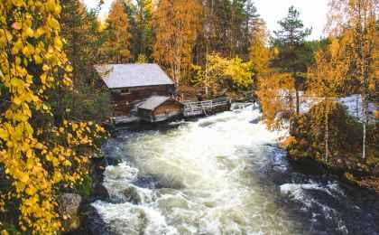 | 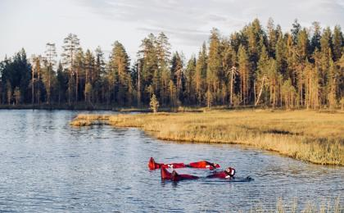

D8 库萨莫（Kuusamo） - 赫尔辛基（Helsinki）；返程或继续延展行程

行程：
今日主题：赫尔辛基城市徒步
上午，我们从库萨莫乘坐飞机来到芬兰首都赫尔辛基（Helsinki），下午跟着领队进行城市徒步探索。这是一座布局紧凑的城市，你可以轻松地步行逛遍全城，从设计、建筑、文化、购物等多个视角探索这座城市。市内还有大型的公园、森林、湖泊，海岸线上小岛星罗棋布。无论走到哪里，大自然都不会离你太远。之后根据航班时间前往机场，坐上返程的飞机。
住宿：自理
餐饮：早餐（酒店）；午餐（自理）；晚餐（自理）

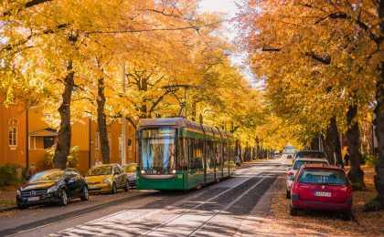 | 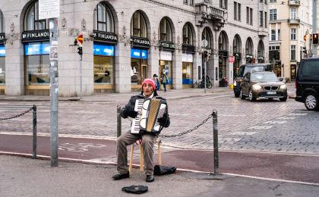

行程说明：
特别注意：仅为品牌宣传和目的地渲染所制作的部分微信稿和其他类似宣传海报，视频等，不作为我方最终准确的细节行程依据，同时也不作为报价的依据。
以上宣传内容为展示内容，仅供参考。感谢理解。

参考酒店清单

第1至3晚：伊纳里 - Giellajohka Oy（或同级）
青山掩映，绿树成荫，Giellajohka在欧若拉的裙䙓之下等您。

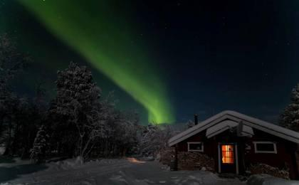 | 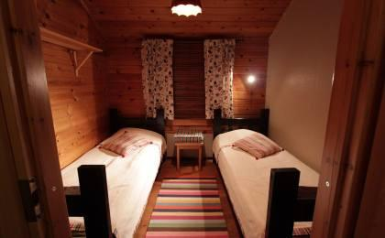

第4晚：萨里塞勒卡 - Star Arctic Hotel（或同级）
北欧轻奢山顶酒店，俯瞰萨里塞勒卡全景，北极光下入睡。
Booking星级：4星；Booking分数：8.6分；
““Good breakfast!! Wonderful Restaurant!And nice reception!!Will come back ~”
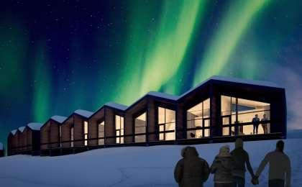 | 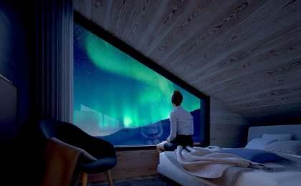

第5晚：罗瓦涅米 - Arctic light Hotel.（或同级）
酒店前身是罗凡涅米前市政厅的北极之光酒店，拉普兰传统文化与现代设计的完美结合。
酒店链接：https://www.arcticlighthotel.fi/about
Booking星级：4星；Booking分数：9.4分；
“位置完美，位于罗瓦涅米市中心。酒店本身是非常时尚的小型精品酒店，房间宽敞，服务热情，服务周到”
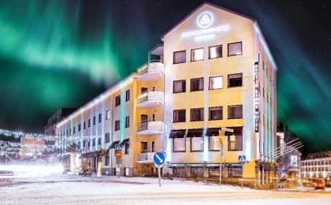 | 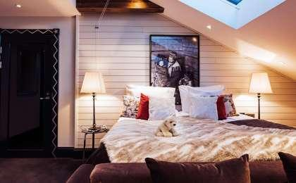

第6晚：库萨莫 - Isokenkäisten Klubi（或同级）
湖边林间小屋，观看棕熊之地，享受正宗烟熏桑拿。

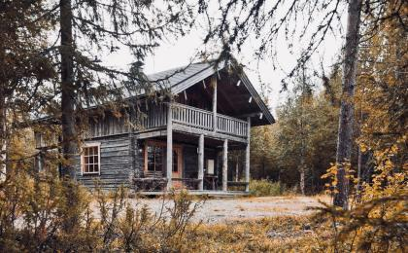 | 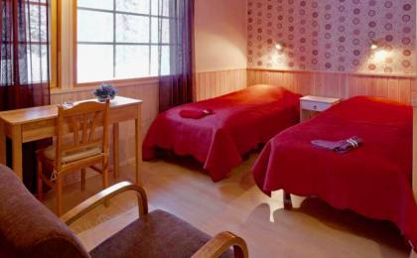

第7晚：库萨莫 - Wilderness Hotel Papin Talo（或同级）
湖边林间小屋，静谧的慢生活体验。
Booking星级：3星；Booking分数：9分；
“I really like the incredible and amazing view there and the sauna there very much.”
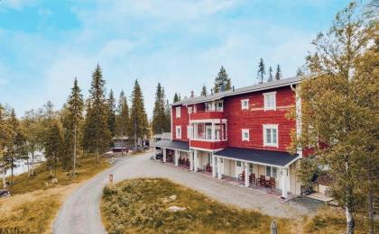 | 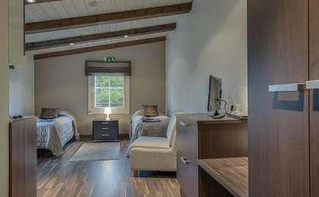

住宿说明：
鉴于户外行程的特殊性，我方对于酒店 / 住宿的定义，可能包括：
1. 标准酒店（独立卫浴）；
2. 酒店式公寓（我方为独立的公寓，公寓内我方自己团员公用卫浴，比如四室两厅两卫）；
3. 高山小屋（多人间，一般为公用卫浴）；
4. 特色营地：2-4人间；一般公用卫浴，部分独立卫浴；
非经特别说明，我们所有的住宿均为酒店或者酒店式公寓（大床或者双床需要提早预约，默认是双床）；

所有最后的住宿清单，请以我方最终发送的排期行程文件（含具体行程日期）和行程确认书为准。我方会给予最为准确的说明。

参考餐饮清单

日期 | 早餐 | 午餐 | 晚餐
D1 |  | 自理 | 酒店
D2 | 酒店 | 野餐 | 酒店
D3 | 酒店 | 野餐 | 酒店
D4 | 酒店 |  | 酒店
D5 | 酒店 |  | 自理
D6 | 酒店
D7 | 酒店 | 野餐
D8 | 酒店 | 自理 | 自理

户外补充说明

本行程所涉及的参考线路图：
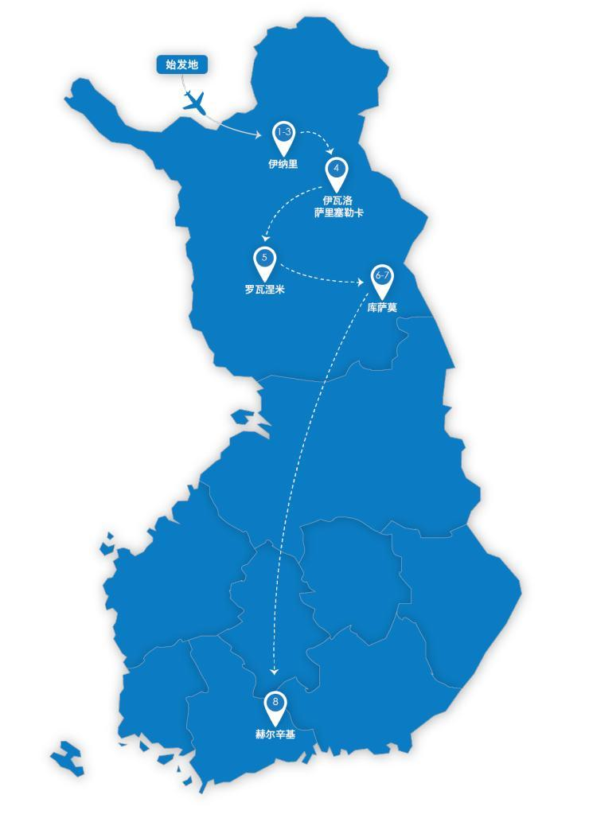

本行程所涉及的户外活动及难度级别：
 | 徒步 | 骑行 | 登山 | 漂流 | 浮潜 | 潜水 | 航行 | 游猎
0.5星（亲子）
1星
2星 | ✓
3星
4星
5星
6星
7星

难度级别说明如下：

0.5星（亲子）
人群： | 完全针对中国的家庭和孩子的实际情况，分为4-6岁组，6-12岁组以及12岁以上组；
设计理念： | 户外启蒙；
强度： | 每天的行走时间不超过2小时，可能涉及以徒步、登山或漂流为代表的各种运动组合，专门为中国市场定制的难度等级，一般来说适合所有4岁以上的孩子
户外风险： | 完全可控；极低；全套专业和规范流程；
参加要求： | 身体健康；满足年龄需求；无需任何户外经验；无需任何特殊户外装备；

1星
人群： | 针对没有任何户外经验，或者有1年以内户外经验；追求不一样的旅行体验的体验性人群；
设计理念： | 户外教育；户外进阶；不一样的旅行；
强度： | 每天的行走时间不超过4小时，可能在公路，步道，山野小径
户外风险： | 完全可控；较低；全套专业和规范流程；
参加要求： | 身体健康；对体验旅行的理念有认知并认同；无需任何户外经验；基础户外装备；

2星
人群： | 针对没有任何户外经验，或者有1年以内户外经验；追求不一样的旅行体验的体验性人群；
设计理念： | 户外教育；户外进阶；不一样的旅行；
强度： | 每天的行走时间在4-5小时，可能在公路，步道，山野小径，或者峡谷穿越
户外风险： | 完全可控；较低；全套专业和规范流程；
参加要求： | 身体健康；对体验旅行的理念有认知并认同；无需任何户外经验；基础户外装备；

3星
人群： | 需要有1年以上户外经验或者完全符合需求的体力；追求不一样的旅行体验的体验性人群；可能需要接受我们的电话访问；
设计理念： | 户外教育；户外挑战；户外改变你的世界；
强度： | 每天的平均徒步时间5小时，平均爬升度在600-800米，平均徒步距离15公里
户外风险： | 有一定户外风险；安全完全可控；全套专业和规范流程；
参加要求： | 身体健康；对体验旅行的理念有认知并认同；需要一定户外经验；需要相应的户外装备；无需特别的技术装备；

4星
人群： | 需要有1年以上户外经验或者完全符合需求的体力；追求不一样的旅行体验的体验性人群；可能需要接受我们的电话访问；
设计理念： | 户外教育；户外挑战；户外改变你的世界；
强度： | 每天的平均徒步时间6小时，平均爬升度在700-1000米，平均徒步距离15-18公里，可能有部分路段高海拔
户外风险： | 有一定户外风险；安全完全可控；全套专业和规范流程；
参加要求： | 身体健康；对体验旅行的理念有认知并认同；需要一定户外经验；需要相应的户外装备；无需特别的技术装备；

5星
人群： | 需要2年以上户外经验；对于体力要较高需求；追求不一样的旅行体验的体验性人群；需要接受我们的电话访问和筛选；
设计理念： | 户外挑战；户外改变你的世界；
强度： | 每天的平均徒步时间6-7小时，平均爬升度在1000米以上，同时/或者平均徒步距离20公里，部分路段高海拔，可能包含部分登顶（容易）
户外风险： | 有户外风险；全套专业和规范流程；需要对风险和难度有心理认知；
参加要求： | 身体健康；对户外旅行的理念有认知并认同；需要2年以上户外经验；需要相应的户外装备；可能需要特别的技术装备；

6星
人群： | 需要2年以上户外经验；对于体力要较高需求；追求不一样的旅行体验的体验性人群；需要接受我们的电话访问和筛选；
设计理念： | 户外挑战；户外改变你的世界；
强度： | 每天的平均徒步时间7-8小时，平均爬升度在1000米以上，同时/或者平均徒步距离20公里，部分路段高海拔，部分路段需要结组，需要具备阿式登山技巧
户外风险： | 有户外风险；全套专业和规范流程；需要对风险和难度有心理认知；
参加要求： | 身体健康；对户外旅行的理念有认知并认同；需要2年以上户外经验；需要相应的户外装备；可能需要特别的技术装备；

7星
人群： | 需要相应领域的成熟户外经验；对体力和毅力都有完美的需求；追求高难度等级的户外挑战和极限之美；需要接受我们的履历筛选和实地考察；
设计理念： | 户外挑战；极限户外；
强度： | 每天的平均徒步时间超过8小时，平均爬升度在超过1000米，同时/或者平均徒步距离20公里以上，部分路段高海拔，部分路段需要结组，需要具备阿式登山技巧
户外风险： | 有较强户外风险；全套专业和规范流程；需要充分了解风险；
参加要求： | 不做定义；按实际选择线路，活动和日期量身定制；

来自我们的专业外籍户外领队：户外出行提醒 & 户外装备建议

头部 | 防晒帽 | 其他用品 | WiFi
 | 保暖帽 |  | 洗漱用品
 | 太阳镜 |  | 防晒霜
 | 泳镜 |  | 防晒唇膏
上身 | 冲锋衣（防风水外套） |  | 驱蚊液
 | 保暖夹克 |  | 多功能转换插头
 | 羽绒服 |  | 相机
 | 速干衣 |  | 卫生用品
 | 皮肤风衣／防晒服 |  | 外币现金
 | 女士运动内衣 |  | 多币种信用卡
下身 | 排汗保暖长裤 |  | 个人常备药物
 | 速干裤 |  | 湿纸巾或毛巾
 | 短裤 |  | 个人口味零食
 | 内裤 |  | 能量棒
足部 | 中低帮徒步鞋
 | 运动鞋
 | 拖鞋
手部 | 薄款手套
基础装备 | 日登山包
 | 水袋或户外水壶水杯
 | 保温壶
 | 救生哨

